# Die Planeten unseres Sonnensystems

Schau dir das folgende Bild an und versuche die Planeten richtig zuzuordnen

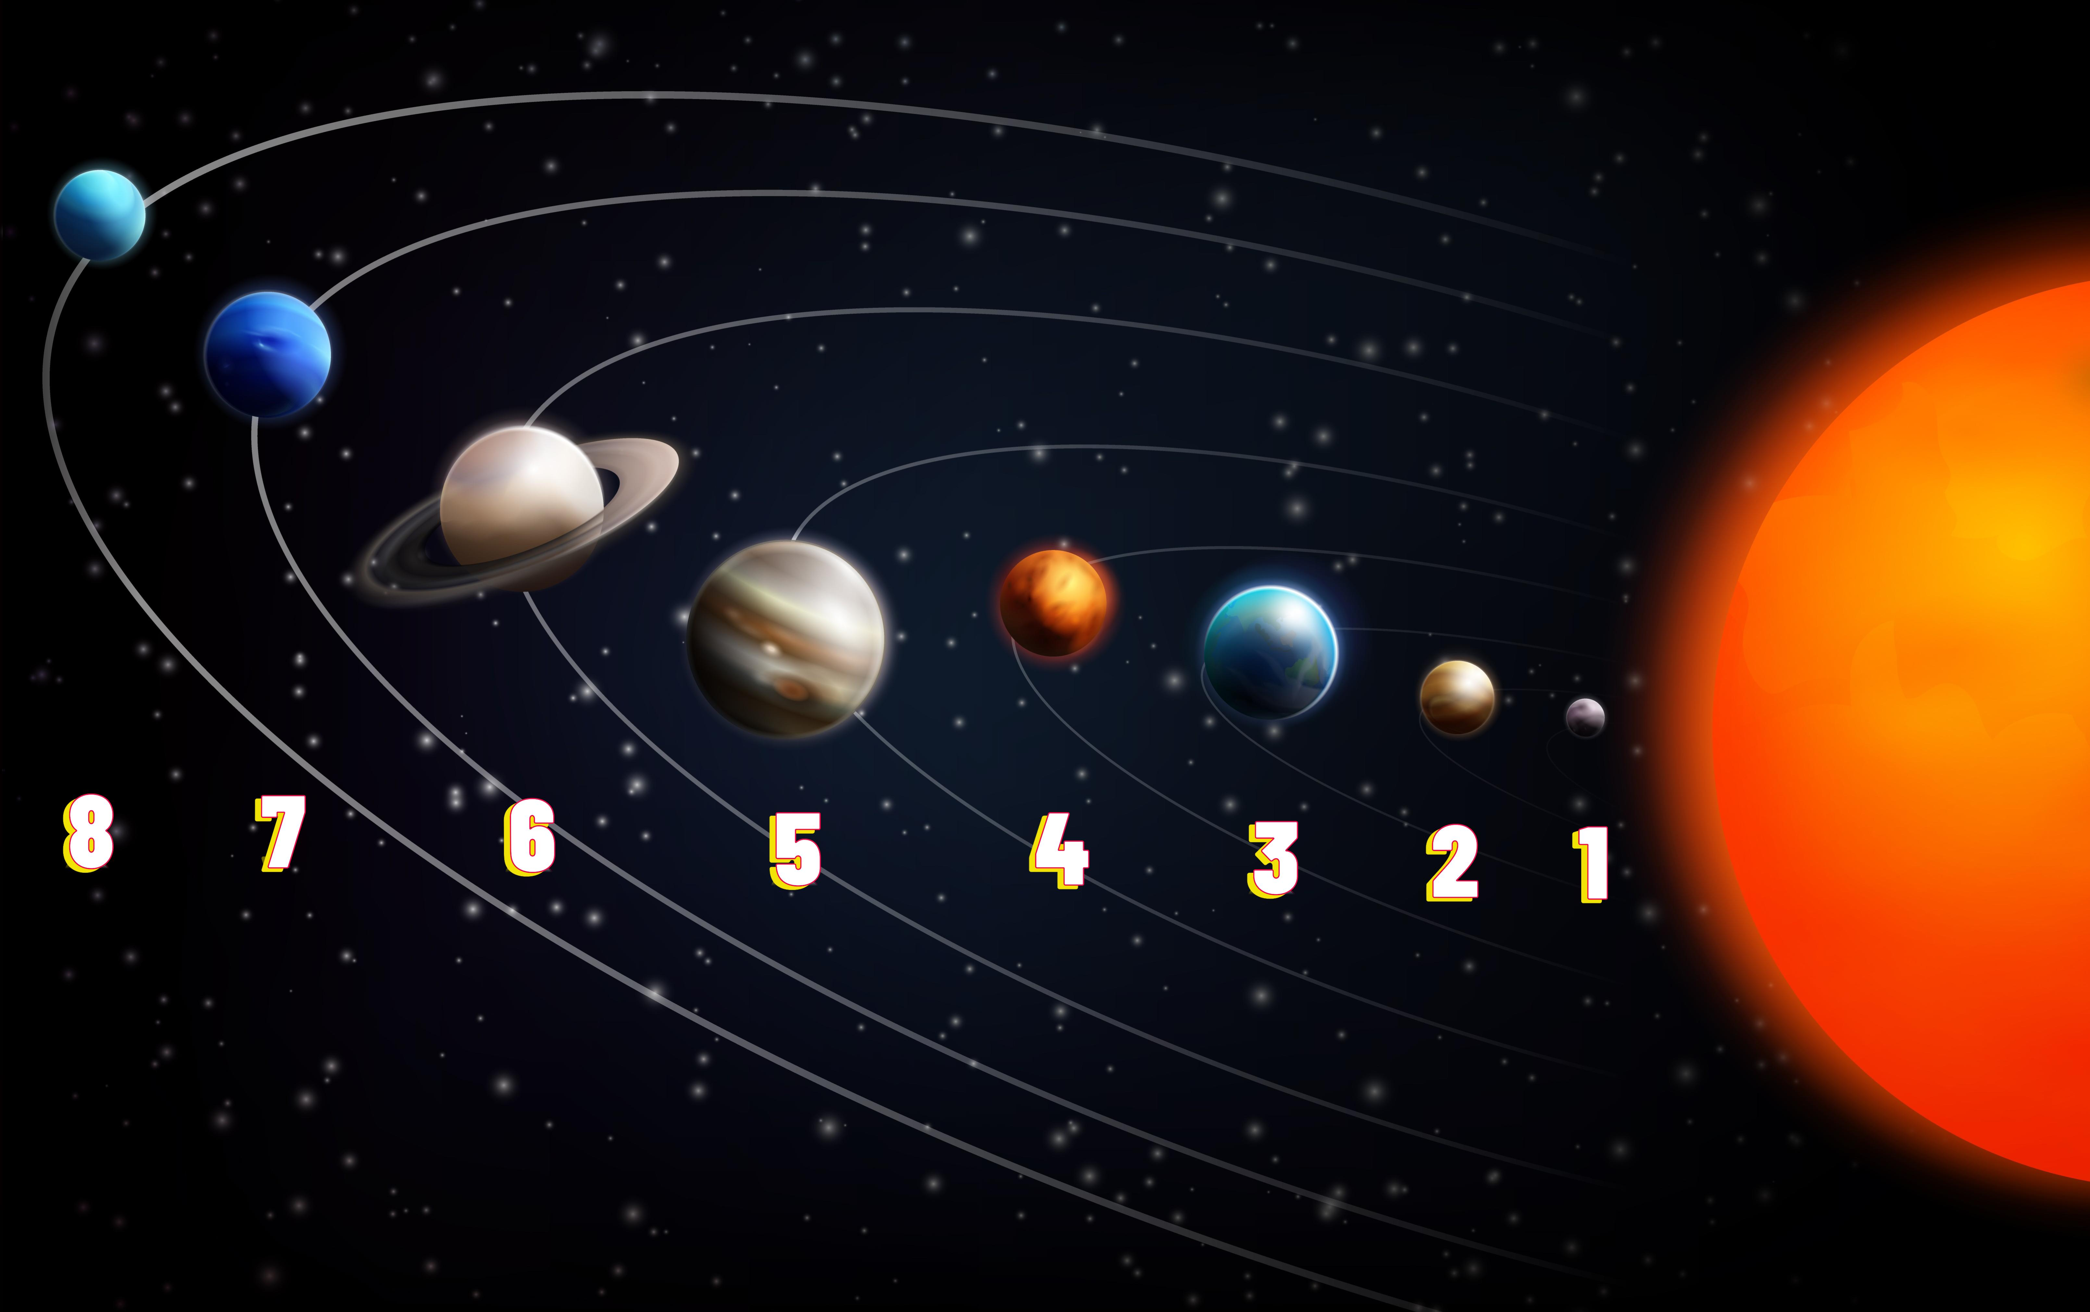

### Bringe die Planeten in die richtige Reihenfolge.

|  |  |  |
| --- | --- | --- |
| 1 |  | Mars |
| 2 |  | Erde |
| 3 |  | Neptun |
| 4 |  | Jupiter |
| 5 |  | Saturn |
| 6 |  | Venus |
| 7 |  | Merkur |
| 8 |  | Uranus |

|  |
| --- |
| Ein Planet im Detail Erfahre nun mehr über einen der Planeten in unserem Sonnensystem. Lies dir den Text durch und fülle anschließend den Steckbrief auf der folgenden Seite aus. |

# Merkur

kleinste Planet

Der Merkur ist ein faszinierender Planet in unserem Sonnensystem. Er ist der und hat einen Durchmesser von etwa 4.880 Kilometern, was ihn nur etwa ein Drittel so groß wie die Erde macht.

Zusammensetzung

Die des Merkurs ist sehr interessant. Seine Oberfläche besteht hauptsächlich aus Gestein und Metall. Der Merkur hat einen sehr großen Eisenkern, der fast 75 % des gesamten Planeten ausmacht. Dieser Kern ist von einem Mantel und einer Kruste umgeben, die aus silikatischem Gestein bestehen.

Atmosphäre

Die des Merkurs ist extrem dünn und wird Exosphäre genannt. Sie besteht hauptsächlich aus Sauerstoff, Natrium, Wasserstoff, Helium und Kalium. Da die Atmosphäre so dünn ist, bietet sie keinen Schutz vor der Strahlung der Sonne und den Meteoriten, die auf die Oberfläche treffen.

nächste Planet zur Sonne

Der Merkur ist der und somit der innerste Planet in unserem Sonnensystem. Er ist nur etwa 58 Millionen Kilometer von der Sonne entfernt. Wegen seiner Nähe zur Sonne hat Merkur eine sehr kurze Umlaufzeit und benötigt nur etwa 88 Erdentage, um die Sonne einmal zu umrunden.

Satelliten

Ringe

Im Gegensatz zu anderen Planeten hat Merkur keine oder . Das bedeutet, dass er keine Monde hat, die ihn umkreisen, und auch keine Ringe wie der Saturn.

Bewohnbarkeit

Die des Merkurs ist äußerst unwahrscheinlich. Aufgrund seiner Nähe zur Sonne und der extrem dünnen Atmosphäre sind die Temperaturen auf dem Merkur sehr extrem. Tagsüber kann die Temperatur bis zu 430 Grad Celsius erreichen und nachts auf minus 180 Grad Celsius fallen. Diese extremen Temperaturen und die fehlende Atmosphäre machen es sehr unwahrscheinlich, dass Leben auf Merkur existieren könnte oder dass Menschen dort leben könnten.

Der Merkur ist also ein sehr spannender Planet, der viele einzigartige Eigenschaften hat. Obwohl er so nah an der Sonne ist, birgt er viele Geheimnisse, die Wissenschaftler:innen weiterhin erforschen. Vielleicht wirst du eines Tages selbst Astronaut:in und kannst den Merkur besuchen!

|  |  |
| --- | --- |
|  | Name |
| Größe des Planeten |
| Zusammensetzung des Planeten |
| Atmosphäre | |
| Position im Sonnensystem | |
| Satelliten und Ringe | |
| Bewohnbarkeit | |

# Ergänzung für Lehrkräfte

Hier findest du eine Musterlösung für den Steckbrief.

|  |  |
| --- | --- |
|  | Name  Merkur |
| Größe des Planeten |
| - Kleinster Planet im Sonnensystem |
| - Durchmesser von etwa 4.880 Kilometern | |
| Zusammensetzung des Planeten | |
| - Oberfläche besteht hauptsächlich aus Gestein und Metall | |
| - Sehr großer Eisenkern, der fast 75 % des gesamten Planeten ausmacht | |
| - Mantel und Kruste aus silikatischem Gestein | |
| Atmosphäre | |
| - Extrem dünn, wird Exosphäre genannt | |
| - Besteht hauptsächlich aus Sauerstoff, Natrium, Wasserstoff, Helium und Kalium | |
| Position im Sonnensystem | |
| - Nächster Planet zur Sonne | |
| - Innerster Planet im Sonnensystem | |
| - Etwa 58 Millionen Kilometer von der Sonne entfernt | |
| - Umlaufzeit um die Sonne  etwa 88 Erdentage | |
| Satelliten und Ringe | |
| - Keine Satelliten | |
| - Keine Ringe | |
| Bewohnbarkeit | |
| - Sehr unwahrscheinlich | |
| - Extreme Temperaturen  bis zu 430 Grad Celsius tagsüber, minus 180 Grad Celsius nachts | |
| - Sehr dünne Atmosphäre, kein Schutz vor Sonnenstrahlung und Meteoriten | |

|  |
| --- |
| Merkspruch für die Planetennamen Hier noch ein Tipp, damit du dir die Reihenfolge der Planeten besser merken kannst: Im folgenden Merkspruch kommen die Anfangsbuchstaben aller Planetennamen vor:      M  V  e  m  j  S  u  N  ein ater rklärt ir eden onntag nseren achthimmel.      Das entspricht den Planetennamen      M  V  E  M  J  S  U  N  erkur enus rde ars upiter aturn ranus eptun. |